26.10.2023г.
КОММЕРЧЕСКОЕ ПРЕДЛОЖЕНИЕ
Автогидроподъемник ПСС-131.18Э, на шасси ГАЗ NEXT C41R13.
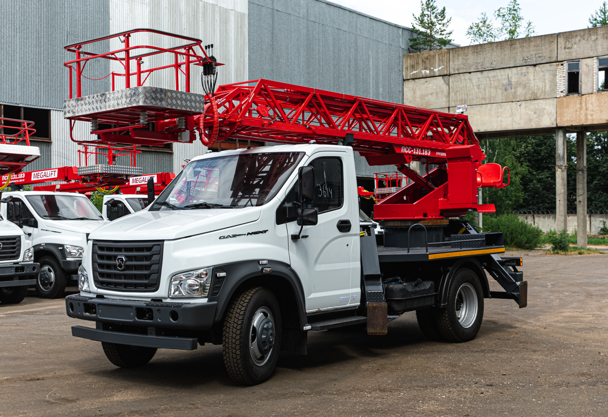

Цена за единицу в т.ч. НДС 20%: 9 650 000 руб.

ОПЛАТА: 100%, в течении 7 рабочих дней после поставки
ДОСТАВКА: до склада заказчика г. Благовещенск, Амурской обл.
ГАРАНТИЯ: 12 месяцев на оборудование. На базовое шасси 36 месяцев или 150 000 км (согласно условиям завода-изготовителя)
СРОК ИЗГОТОВЛЕНИЯ: 60 рабочих дней (с возможностью досрочной поставки)

Дополнительные опции, не входящие в базовую комплектацию:
- Алюминиевый борт – 40 000 руб.
- Ящик инструментальный – 20 000 руб.
- Розетка в люльке для передачи 220В – 35 000 руб.
- Маяк на стрелу – 15 000 руб.
- Прожектор на стрелу – 15 000 руб.
- Подогрев гидравлического бака – 35 000 руб.

Компания «Мега Драйв» является одним из крупнейших Российских производителей специальной и коммунальной автотехники. Мы предлагаем нашим клиентам самые выгодные цены, быструю доставку и отличный сервис. Мы благодарим Вас за проявленный интерес к нашей продукции, предлагаем рассмотреть наше коммерческое предложение и надеемся на дальнейшее взаимовыгодное сотрудничество.
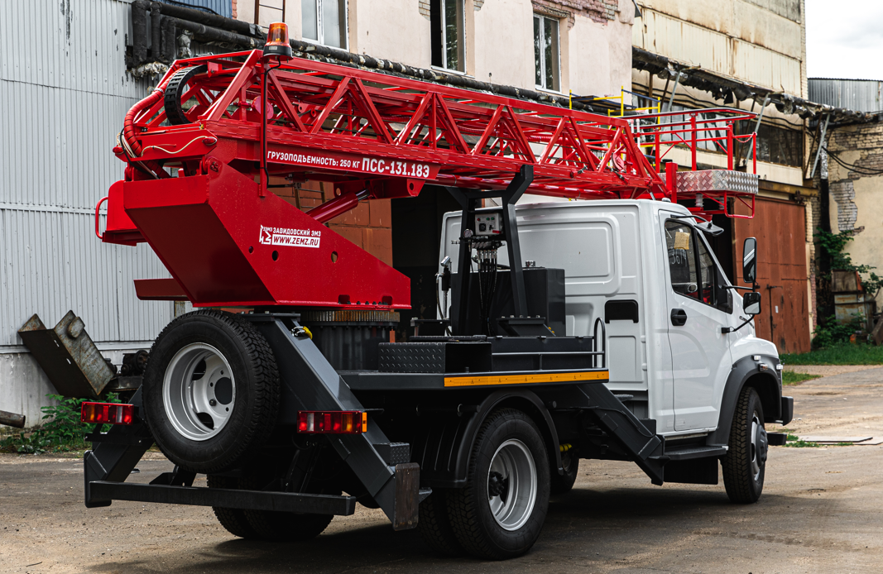

Современный телескопический подъемник ПСС-131.18Э на базе ГАЗон NEXT C41R13 (4х2) используется для разнообразных высотных работ, начиная от монтажа, работ с высоковольтными сетями, заканчивая спасательными операциями. Данный АГП оснащен 18-ти метровой трехсекционной стрелой решетчатого типа с углом полного разворота в 360 градусов. Автовышка оборудована специальной электроизолированной кабиной повышенной грузоподъемности.

Характеристики

Базовое шасси | ГАЗ C41R13
Экологический класс | Евро-3
Колесная формула | 4х2
Мощность двигателя, л.с. | 168,9
Тип стрелы | Телескопическая, решетчатого типа
Система укладки РВД | в перекатном устройстве
Количество секций стрелы | 3
Система управления подъемником | Гидравлическая пропорциональная
Расположение люльки | над кабиной
Высота подъема, м | 18
Максимальный вылет стрелы, м | 13
Угол поворота стрелы, град | 360
Грузоподъемность люльки (на всем вылете стрелы), кг | 250
Электроизоляция люльки, В | 10 000
Рабочий диапазон температур | от -40 до +40 °С
Полная масса, кг | 8700
Длина, мм | 7000
Ширина, мм | 2500
Высота, мм | 3370

Зона обслуживания

Специалист отдела продаж
Хруслов Александр
Тел./факс: +7 (495) 215-10-10 доб. 1138
Моб: +7 (925) 786-27-10
E-mail: HruslovAV@megadrive.ru

